LAPORAN MINGGUAN KERJA PRAKTEK

Laporan Mingguan Kerja Praktek (KP) merupakan laporan kegiatan yang dilakukan oleh setiap kelompok Kerja praktek pada setiap minggu. Laporan mingguan menjadi bahan untuk penyusunan Laporan Akhir. Laporan ini di kirim ke dosen Pembimbing KP dan dilaporkan setiap hari Jum’at selama Kerja Praktek.
Format Laporan Mingguan KP sebagai berikut:

Hari/Tanggal : Senin, 7 September - 11 September 2026
Nama Mahasiswa : 1. WA ODE NURUL NAJWA NIM: 23 650 166
2. WA ODE DINDA VALENITA NIM: 23 650 126
3. YASRUN NIM: 23 650 154
4. HUSIN ANNAS MUSTAQIM NIM: 23 650 140

Instansi KP : KANTOR DINAS PENANAMAN MODAL DAN PELAYANAN TERPADU SATU PINTU KOTA BAUBAU
Laporan Minggu ke : 4 ( SATU ) Tanggal 7 September sd 11 September 2026

No | Hari/Tanggal | Uraian Kegiatan | keterangan
1 | Senin, 7 September 2026 | 1. Membuat izin penilitian  2. Membuat NIB  3. Tinjau Lokasi | Selesai
2 | Selasa, 8 September 2026 | 1. Membuat NIB  2. Input kuesioner | Selesai
3 | Rabu, 9 September 2026 | 1. Mengikuti haroa maulid | Selesai
4 | Kamis, 10 September 2026 | 1. Mencatat kuesioner  2. Membuat NIB  3. Membuat surat | Selesai
5 | Jumat, 11 September 2026 | IZIN PEMBEKALAN KKN | Selesai

Mahasiswa KP | Mahasiswa KP
WA ODE NURUL NAJWA | WAODE DINDA VALENITA
Mahasiswa KP | Mahasiswa KP
YASRUN | HUSIN ANAS MUSTAQIM

Mengetahui
Pembimbing Lapangan
Ir. JABAL NUR, S.Kom., M. T.
NIDN. 0919058001

LAMPIRAN DOKUMENTASI KEGIATAN
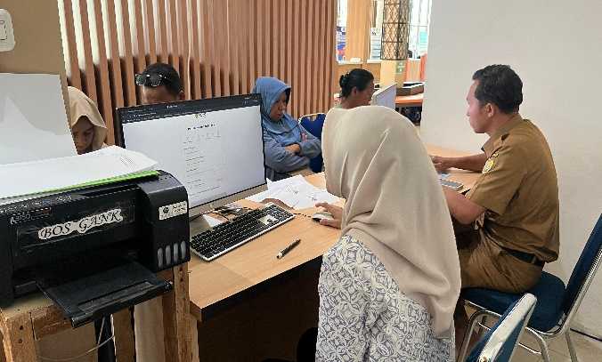 | 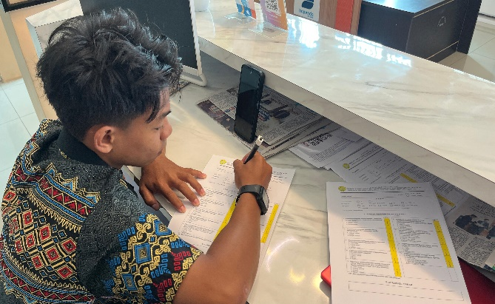
Membuat NIB | Mencatat kuesioner
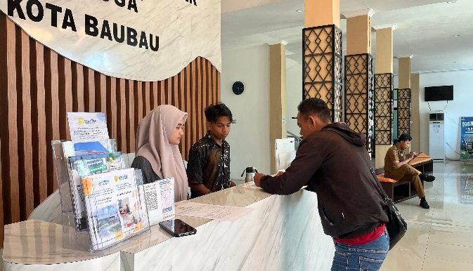 | 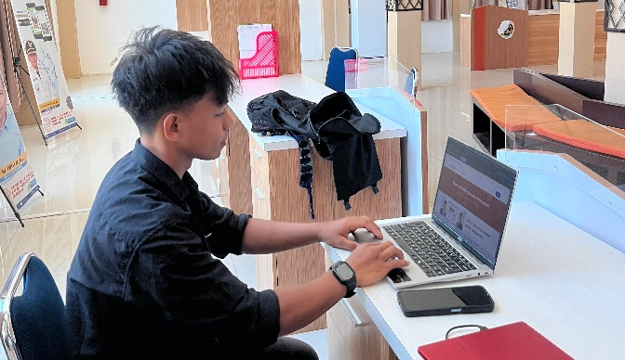
Melayani izin | Membuat surat izin
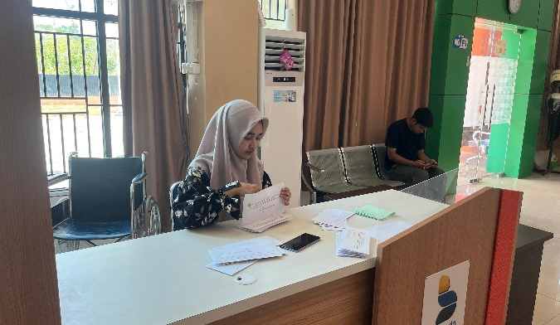 | 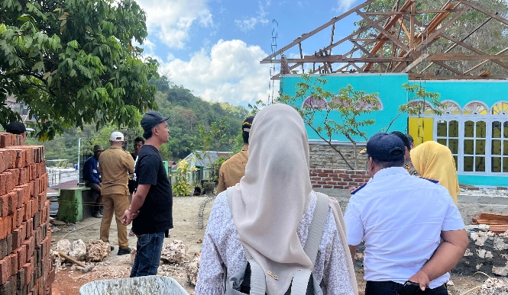
Membuat NIB kedai minuman | Tinjau lokasi

